2018 －2019 学年第 二 学期
组号：G25



功能课程表小程序

测试分析报告


实验课程名称 软件工程基础

专 业 班 级 软件工程1701 1702

学 号 31701245
31701265
31701322

学 生 姓 名 方绪俊 赵雨泽 王子超

实验指导老师 杨枨

文件状态： | 文件标识： | SE-2019-G25
[ ]:草稿 | 当前版本： | 1.0
[ ]:正式发布 | 作 者： | 方绪俊、赵雨泽、王子超
[ ]:正在修改 | 完成日期： | 2019年5月26日
[ √ ]:正在修改 | 完成日期： | 2018年5月26日

版本历史
版本/状态 | 作者 | 参与者 | 起止日期 | 备注
1.0 | 方绪俊、赵雨泽、王子超 | 方绪俊、赵雨泽、王子超 | 2018-05-24  至  2018-05-26 | 完成测试分析报告

目录
2018 －2019 学年第 二 学期 1
功能课程表小程序 1
测试分析报告 1
版本历史 2
1引言 4
1.1编写目的 4
1.2背景 4
1.4参考资料 4
2测试概要 4
3测试结果及发现 8
3.1单元测试 8
3.2集成测试 8
3.3确认测试 8
3.3.1 Alpha测试 8
3.3.2 Beta测试 8
3.4白盒测试 8
3.5黑盒测试 8
4.1注册（1） 9
4.1.1功能 9
4.1.2限制 9
4.2登录（2） 9
4.3三大功能（课程表、定向提醒、学习笔记） 9
4.3.1事项的保存与删除功能 9
4.4设置（7） 9
4.5 用户信息修改（） 9
5分析摘要 10
5.1能力 10
5.2缺陷和限制 10
5.3建议 10
5.4评价 10
6测试资源消耗 10

1引言

1.1编写目的
本文档的编制是为了说明功能课程表项目的测试阶段的各项成果及反馈，为之后的测试以及各项工作提供依据。

1.2背景
被测试软件系统为功能课程表小程序。
该软件的任务提出者为浙江大学城市学院计算分院杨枨老师，开发者为软件工程基础2019年春课程G25小组，用户为有提供学习效率的学生群体。考虑测试环境与实际运行环境本难免有所不同，可能会造成些许误差。

1.4参考资料
《软件工程导论（第6版）》张海藩 牟永敏 编著 清华大学出版社 出版
学堂在线 软件工程（自主模式）清华大学刘强副教授授课

2测试概要
测试模块：注册
标识符：1
测试项：用户在注册账号时分别输入：不存在且符合格式的用户名、存在的用户名、不存在但不符合格式的用户名、符合格式的密码、不符合格式的密码、两次输入不一致的密码
测试环境：Android8.0
前置条件：APP相关数据库等其他运行环境正常
操作步骤：
1.点击用户注册界面开始进行注册
2.输入相关信息完成注册
输入数据 | 期望输出 | 实际结果
不存在且符合各式的用户名 | 提示：该账号可用 | 提示：该账号可用
存在的用户名 | 提示：该账号已存在 | 提示：该账号已存在
不存在但不符合格式的用户名 | 提示：账号长度应在5-13位！ | 提示：账号长度应在5-13位！
符合格式的密码 | 提示：该密码可用 | 提示：该密码可用
不符合格式的密码 | 提示：密码长度应在5-13位！ | 提示：密码长度应在5-13位！
两次输入不一致的密码 | 提示：两次密码应该一致！ | 提示：两次密码应该一致！

测试模块：登录
标识符：2
测试项：用户在登录时分别输入：注册过且正确的账号密码、注册过但不正确的账号密码、空输入账号、空输入密码
测试环境：Android8.0
前置条件：APP相关数据库等其他运行环境正常
账号已完成相关注册
操作步骤：
1.点击APP进入登录界面
2.输入相关信息完成登录
输入数据 | 期望输出 | 实际结果
注册过且正确的账号密码 | 提示：登录成功！ | 提示：登录成功！
注册过但不正确的账号密码 | 提示：账号或密码错误! | 提示：账号或密码错误
空输入账号 | 提示：账号密码不能为空！ | 提示：账号密码不能为空！
空输入密码 | 提示：账号密码不能为空！ | 提示：账号密码不能为空！

测试模块：课程表
标识符：3
测试项：用户在课程表模块中：导入课程表，退出回到主界面
测试环境：Android8.0
前置条件：APP相关数据库等其他运行环境正常
操作步骤：
1.点击课程表按钮进入笔记界面
2.点击加号按钮进入课程表输入界面
3.开始使用课程表功能
输入数据 | 期望输出 | 实际结果
点击返回按钮 | 返回到主界面并保存该课程表 | 返回到主界面并保存该课程表
点击删除管理按钮 | 提示：单击课程表选中即可删除 | 提示：单击课程表选中即可删除
点击删除按钮 | 删除该课程表 | 删除该课程表
用户输入课程表完成 | 在主界面添加该课程表并自动记录当前时间 | 在主界面添加该课程表并自动记录当前时间

测试模块：定向提醒
标识符：4
测试项：用户在日记功能模块中：添加提醒、保存到云、删除提醒、退出回到主界面
测试环境：Android8.0
前置条件：APP相关数据库等其他运行环境正常
操作步骤：
1.点击日记按钮进入日记界面
2.点击加号进入日记输入界面
3.开始使用日记功能
输入数据 | 期望输出 | 实际结果
点击返回按钮 | 返回到主界面并保存该提醒 | 返回到主界面并保存该提醒
点击删除管理按钮 | 提示：单击提醒选中即可删除 | 提示：单击提醒选中即可删除
点击删除按钮 | 删除该提醒 | 删除该提醒
用户输入笔记完成 | 在主界面添加该提醒并自动记录当前时间 | 在主界面添加该提醒并自动记录当前时间
点击返回按钮 | 返回到主界面并保存该提醒 | 返回到主界面并保存该提醒
点击删除管理按钮 | 提示：单击提醒选中即可删除 | 提示：单击提醒选中即可删除

测试模块：设置模块
标识符：5
测试项：设置模块中的相关模块，包括：用户反馈、版本更新
测试环境：Android8.0
前置条件：APP相关数据库等其他运行环境正常
操作步骤：
1.登录进入主界面
2.点击设置按钮进入设置界面
输入数据 | 期望输出 | 实际结果
用户反馈信息 | 提示：提交成功！  能在管理员界面查看到相关信息 | 提示：提交成功！  能在管理员界面查看到相关信息
点击版本更新按钮 | 提示：已是最新版本！ | 提示：已是最新版本！

测试模块：修改信息模块
标识符：6
测试项：个人信息中的相关模块，包括：修改个性签名、修改邮箱、修改密码
测试环境：Android8.0
前置条件：APP相关数据库等其他运行环境正常
操作步骤：
1.登录进入主界面
2.点击设置按钮进入设置界面
输入数据 | 期望输出 | 实际结果
修改个性签名 | 原本的个性签名被改为用户重新设置的个性签名 | 原本的个性签名被改为用户重新设置的个性签名
修改邮箱 | 原本的邮箱被改为用户重新设置的邮箱 | 原本的邮箱被改为用户重新设置的邮箱
修改密码 | 原本的密码被改为用户重新设置的密码 | 原本的密码被改为用户重新设置的密码

3测试结果及发现

3.1单元测试

3.2集成测试

3.3确认测试

3.3.1 Alpha测试

3.3.2 Beta测试

3.4白盒测试
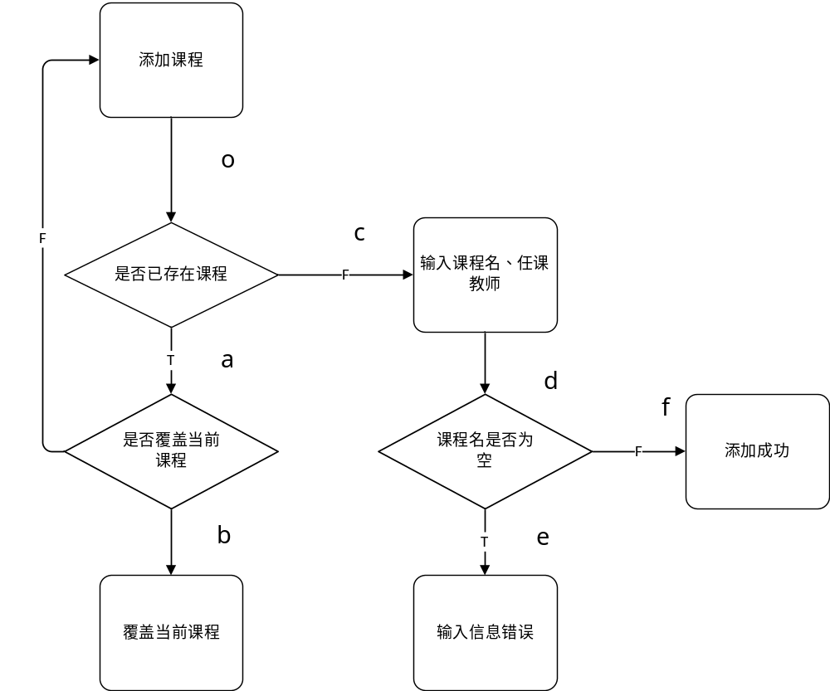
语句覆盖：
序号 | 输入数据 | 预期输出 | 覆盖路径 | 实际输出 | 测试结果
1 | 输入的课程已存在 | 课程已存在 | Oa | Coursename already taken | 课程已存在
2 | 覆盖当前课程 | 覆盖成功 | Oab | 覆盖成功 | 覆盖成功
3 | 课程名为空 | 输入信息有误 | Ocde | 课程名不能为空 | 添加失败
判定覆盖：
判定 | 具体情况
课程已存在 | Course==” Course”(输入值)
课程不存在，确认课程名 | Course==” Course”(输入值)&&  Coursename ==check Coursename
条件组合覆盖：
条件组合 | 具体情况 | 结果
存在课程，确认新的课程名 | Course==” Course”(输入值)&&Coursename ==check Coursename | 覆盖成功
存在课程，新的课程名为空 | Course==” Course”(输入值)&&Coursename ==  “ ” | 覆盖失败
不存在课程，确认新的课程名 | Course！=” Course”(输入值)&&Coursename ==check Coursename | 添加成功
不存在课程，新的课程名为空 | Course！=” Course”(输入值)&&Coursename ==  “ ” | 添加失败

3.5黑盒测试
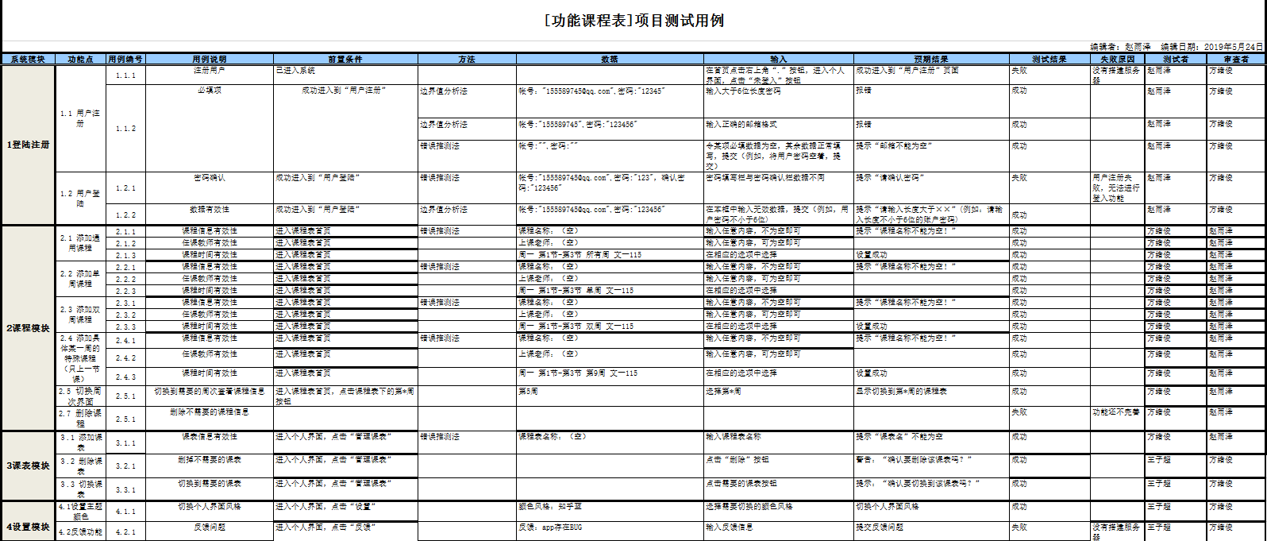

4.1注册（1）

4.1.1功能
用户输入用户名，密码以及确认密码后，点击注册，即可进入登录界面，直接可以登录

4.1.2限制
用户名长度不得超过16位，密码不得超过25位

4.2登录（2）
用户输入已经注册好的用户名和密码后，点击登录，如用户名密码匹配即可进入主界面，也可选择不登录，直接进入主界面

4.3三大功能（课程表、定向提醒、学习笔记）

4.3.1事项的保存与删除功能
保存：每次当用户进入输入界面之后，系统都能进行自动保存，并返回到主界面上显示出来，并在该事项的右下角即刻显示为当前时间。
删除：当用户点击删除管理，会出现“单击事项删除”的提示栏，此时用户单击选中该事项，再点击删除按钮即可删除。

4.4设置（7）
包括用户反馈和版本更新两大功能，用户在提交使用反馈后，管理员可在后台看到反馈信息

4.5 用户信息修改（）
用户可以在此模块中修改邮箱，个性签名和密码，修改完毕后单击保存即可保存当前信息

5分析摘要

5.1能力
陈述经测试证实了的本软件的能力。如果所进行的测试是为了验证一项或几项特定性能要求的实现，应提供这方面的测试结果与要求之间的比较，并确定测试环境与实际运行环境之间可能存在的差异 对能力的测试所带来的影响。

5.2缺陷和限制
1.删除记录后无法恢复
2.账号注册功能仍有bug
3.账号登陆界面可能会有闪退
4.部分功能仍等待完善

5.3建议
1.添加删除确认功能，进一步对用户所执行的删除操作进行询问确认。
2.进一步排查在登录注册模块中出现的错误并进行修改完善
3.继续实现和完善在需求中提出的功能和要求

5.4评价
该项目已初步达到预期目标，但仍等待完善，暂时还无法交付使用。

6测试资源消耗
小组成员三个人花费了两天左右的时间（每天6小时左右）完成了目前初步的测试目标

